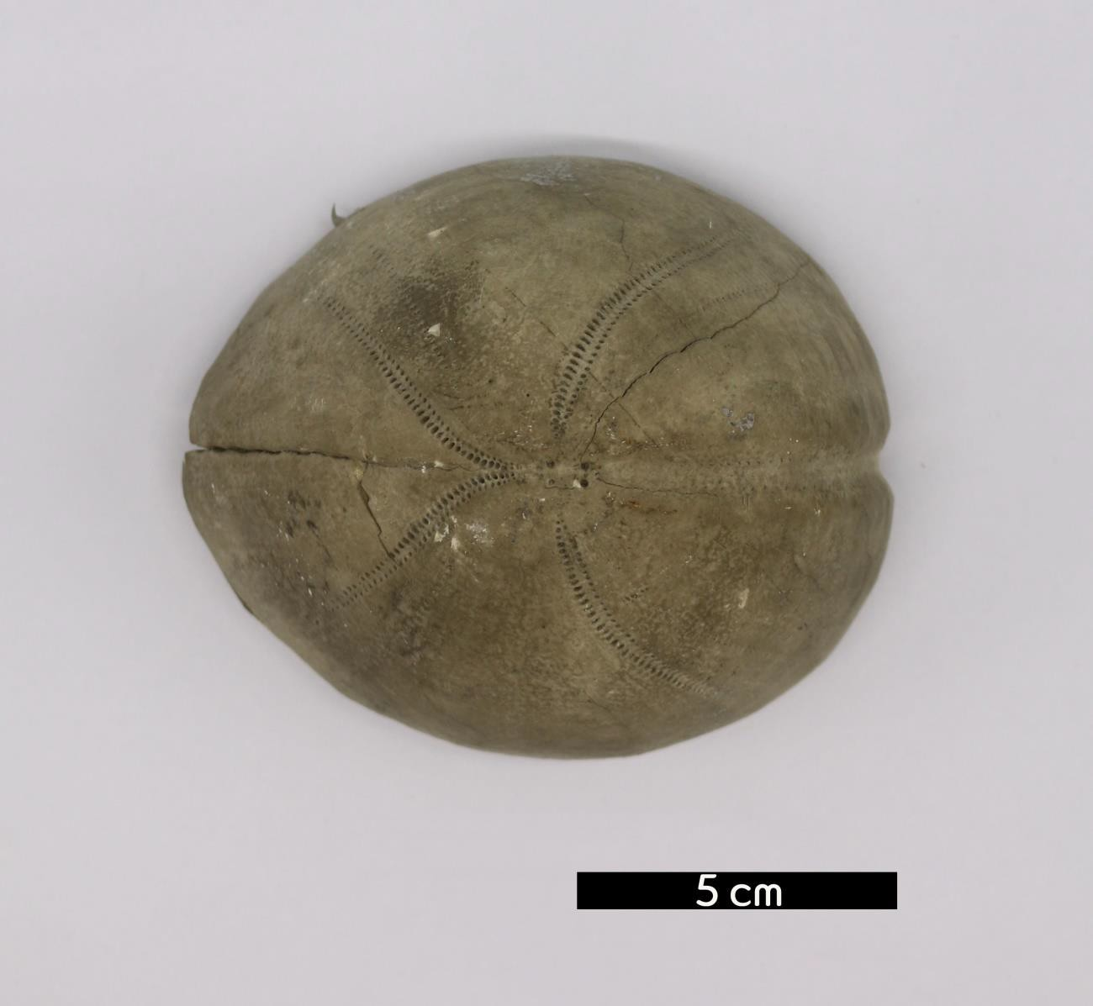
분류 : 화석
- 화석이름 : Sea urchin(Echinoidae, 성게)
- 보유기관 : 강원대학교 지질학과
- 산지 : 산지 미상
- 특징
  - 극피동물문 성게강을 이루는 동물들을 두루 일컫는다.
  - 몸의 형태를 이루는 둥근 판에 가시가 나 있고, 빨대 모양 으로 생긴 발이 줄지어 붙어 있다. 가시와 빨대처럼 생긴 발을 사용해서 움직인다.
  - 몸의 앞뒤에 방향성은 없으나, 상하의 구별은 있으며, 기관 의 배열은 다섯 방향으로 대칭을 이룬다.
  - 내부는 탄산칼슘 성분의 두꺼운 골판이 규칙적으로 배열되 어 단단한 껍데기를 이루며, 그 위에 얇은 표피가 덮여있다.

